利用Javascript输出以下图形

*

* *

* * *

* * * *

* * * * *

* * * * * *

* * * * * * *

* * * * * *

* * * * *

* * * *

* * *

* *

**\***

**解题思路：**

同样和picture_7一样，采用对称的赋值方式

I *

* 6 1

* * 5 2

* * * 4 3

* * * * 3 4

* * * * * 2 5

* * * * * * 1 6

* * * * * * * 0 7

* * * * * * -1 6

* * * * * -2 5

* * * * -3 4

* * * -4 3

* * -5 2

* -6 1

这里可以直接输出星星的个数

从上面的规律可以看出，星星的个数等于7-i的绝对值

那么同样我们也采用三目运算符对i取绝对值**:n=i<0?-i:i**

for(*var* i=-6;i<=6;i++){

for(*var* j=1;j<=7;j++){

*var* n=i<0?-i:i;

if(j<=7-n){

*document*.write("* ");

}

}

*document*.write("</br>");

}

效果如图所示：

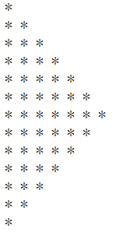

for(*var* i=-6;i<=6;i++){

*var* n=i<0?-i:i;

for(*var* j=1;j<=7-i;j++){

*document*.write("* ");

}

*document*.write("</br>");

}

